Klasa 4. Zadania proszę odesłać na adres email: akadziela@vp.pl lub przez Messenger : Anna Kądziela
Wykonaj poniższe ćwiczenia.
- Wpisz w wyznaczonych miejscach pod ilustracjami:
  - Jan Zamoyski XVI/XVII w.
  - Stefan Batory XVI w.
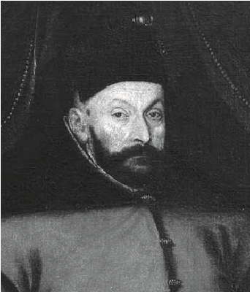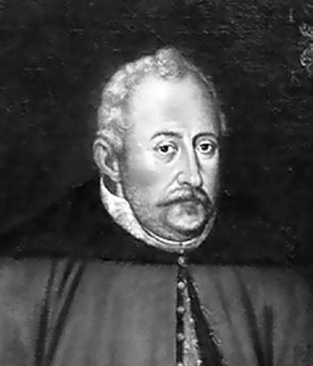

……………………………………….. ………………………………………..
- Rozwiąż rebus. Podpisz ilustracje, a następnie skreśl i wymień wskazane litery.
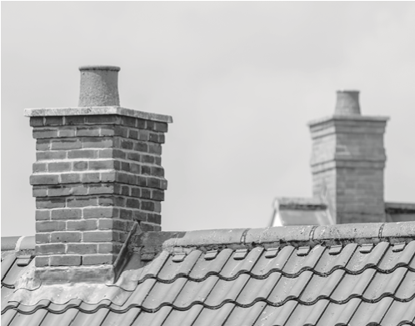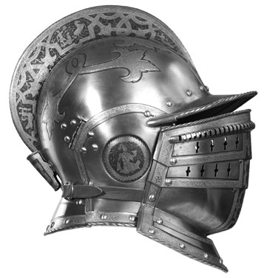

–– –– –– –– –– –– –– –– –– –– –– –– –– –– –– –– –– ––
Ł = T T CER = WIEL MI = RON
Wpisz rozwiązanie rebusu i skreśl postać, która nie pasuje: Jan Zamoyski / Stefan Batory –

3. Ustal, czy zdania są prawdziwe czy fałszywe. Postaw krzyżyki w odpowiednich miejscach.
Zdanie | Prawda | Fałsz
Zamość został założony przez Jana Zamoyskiego.
Po wygaśnięciu dynastii Jagiellonów w Polsce rządziła dynastia węgierska.
Stefan Batory odzyskał Inflanty.
Jan Zamoyski był księciem moskiewskim.

4. Napisz imiona i nazwiska postaci. Dopisz po 2 informacje dotyczące tych postaci.
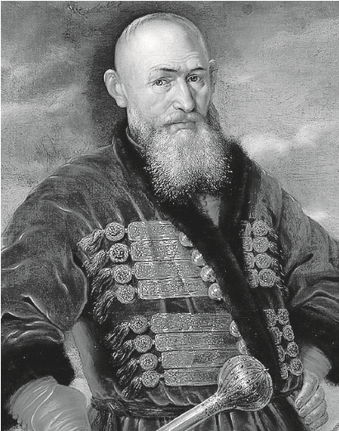Postać historyczna. . . . . . . . . . . . . . . . . . . . . . . . . . . . . . . . . . . . . . . . .

. . . . . . . . . . . . . . . . . . . . . . . . . . . . . . . . . . . . . . . . . . . . . . . . . . . . . . . . . . . . . . . . . . . . . . . . . ………………………………………………….
. . . . . . . . . . . . . . . . . . . . . . . . . . . . . . . . . . . . . . . . . . . . . . . . . . . . . . . . . . . . . . . . . . . . . . . . . ………..………………....................................
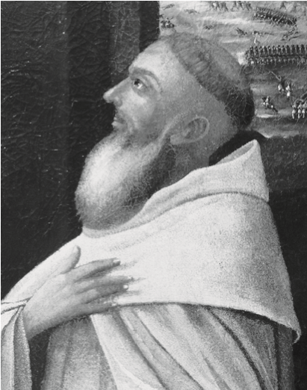. . . . . . . . . . . . . . . . . . . . . . . . . . . . . . . . . . . . . . . . . . . . . . . . . . . . . . . . .

Postać historyczna. . . . . . . . . . . . . . . . . . . . . . . . . . . . . . . . . . . . . . . . . . . . . . . . . . . ……………………………………………………………
……………………………………………………………………………………………………………………………………………………
5. Napisz rok rozpoczynający i rok kończący XVII w.
. . . . . . . . . . . . . . . . . . . . . . . . . . . . . . . . . . . . . . . . . . . . .
6. Uzupełnij tabelę.
Przyczyny  Dlaczego Szwecja zaatakowała Polskę? | Wydarzenie | Skutki  Jaki wpływ miała na Polskę wojna ze Szwecją?
. . . . . . . . . . . . . . . . . . . . . . . . .  . . . . . . . . . . . . . . . . . . . . . . . .  . . . . . . . . . . . . . . . . . . . . . . . . .  . . . . . . . . . . . . . . . . . . . . . . . . . . | POTOP – najazd szwedzki na Polskę  w latach 1655–1660 . . . . . . . . . . w. | . . . . . . . . . . . . . . . . . . . . . . . . . . .  . . . . . . . . . . . . . . . . . . . . . . . . .  . . . . . . . . . . . . . . . . . . . . . . . .  . . . . . . . . . . . . . . . . . . . . . . . . .

7.Zaznacz na osi czasu:
- XVII w. 1655 r.
- rok bitwy pod Wiedniem
……… najazd Szwedów na Polskę
XVI w.
1654 r.
najazd wojsk moskiewskich na Polskę
8. Napisz pod ilustracją, kogo ona przedstawia. Dopisz 3 informacje dotyczące tej postaci.
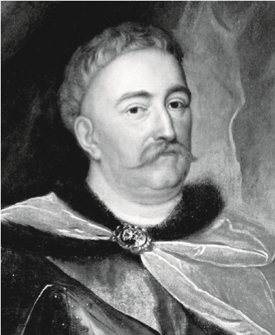

. . . . . . . . . . . . . . . . . . . . . . . . . . . . . . . . . . . . .
Postać historyczna. Król Polski. Żył w XVII w. . . . . . . . . . . . . . . . . . . . . . . . . . . . . . . . . . . . . . .……………………………………………………………………………………………………………………. . . . . . . . . . . . . . . . . . . . . . . . . . . . . . . . . . . . . . . . . . . . . . . . . . . . . . . . . . . . . . . . . . . . . . . . . . . . . . . . . . . . . . . . . . . . . . . ……………………………………………………..

